Министерство науки и высшего образования Российской Федерации
Федерального государственного бюджетного образовательного учреждения высшего образования
«Казанский национальный исследовательский технологический университет»
(ФГБОУ ВО «КНИТУ»)

Кафедра интеллектуальных систем и управления информационными ресурсами

ЛАБОРАТОРНАЯ РАБОТА №6
по курсу
«Разработка пользовательского интерфейса»

Выполнил:
студент группы 4321-23
Хамидуллин Р.Р.
Проверил:
доцент кафедры ИСУИР
Вотякова Л.Р.
Казань, 2024
Оглавление
Работа 24. Типы связей между моделями ForeignKey, ManyToManyField, OneToOneField 3
Работа 25. Создание связи many-to-one многие к одному (ForeignKey) 4
Работа 26. ORM-команды для связи many-to-one 5
Работа 27. Отображение мероприятий по категориям 6
Работа 28. Добавляем связь many-to-many (многие ко многим) 9

Работа 24. Типы связей между моделями ForeignKey, ManyToManyField, OneToOneField
Тип связи | Класс поля
Many-to-One | ForeignKey
Many-to-Many | ManyToManyField
One-to-One | OneToOneField

Работа 25. Создание связи many-to-one многие к одному (ForeignKey)
Создание модели Category в файле events/models.py:
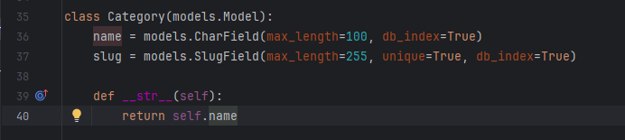
Связываем модель Event с моделью Category через ForeignKey (много мероприятий - одна категория).
Добавление связи ForeignKey в модель Event
Создание и применение миграций
Временное разрешение null=True (для существующих записей)
category = models.ForeignKey('Category', on_delete=models.PROTECT, null=True)
Создаем миграцию и применяем миграцию

Заполняем категории:
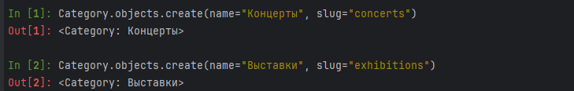
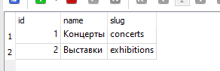

Убираем null=True и создаем финальную миграцию

Работа 26. ORM-команды для связи many-to-one
Получение категории мероприятия:
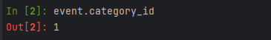
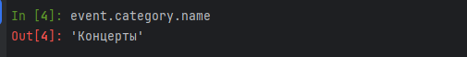
Получение всех мероприятий категории:
Фильтр по category_id:
Все мероприятия категории с slug="concerts"
Все мероприятия категории с названием "Концерты"
Все мероприятия категорий, содержащих "онц" в названии

Работа 27. Отображение мероприятий по категориям
Обновление URL-маршрута в файле events/urls.py:
Изменение представления show_category в файле events/views.py:
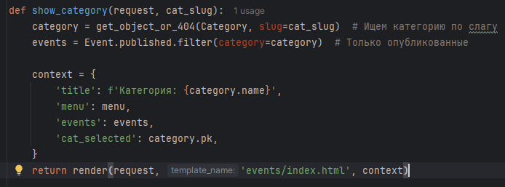
Обновление шаблонного тега для категорий в файле events/templatetags/events_tags.py
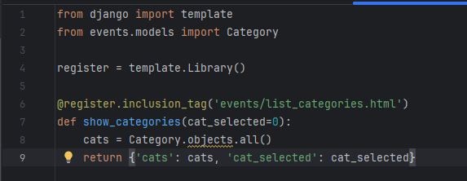
В файле events/list_categories.html
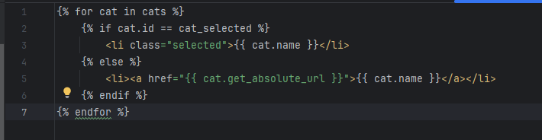
Добавление get_absolute_url в модель Category в файл events/models.py
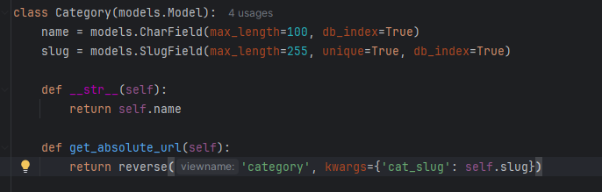

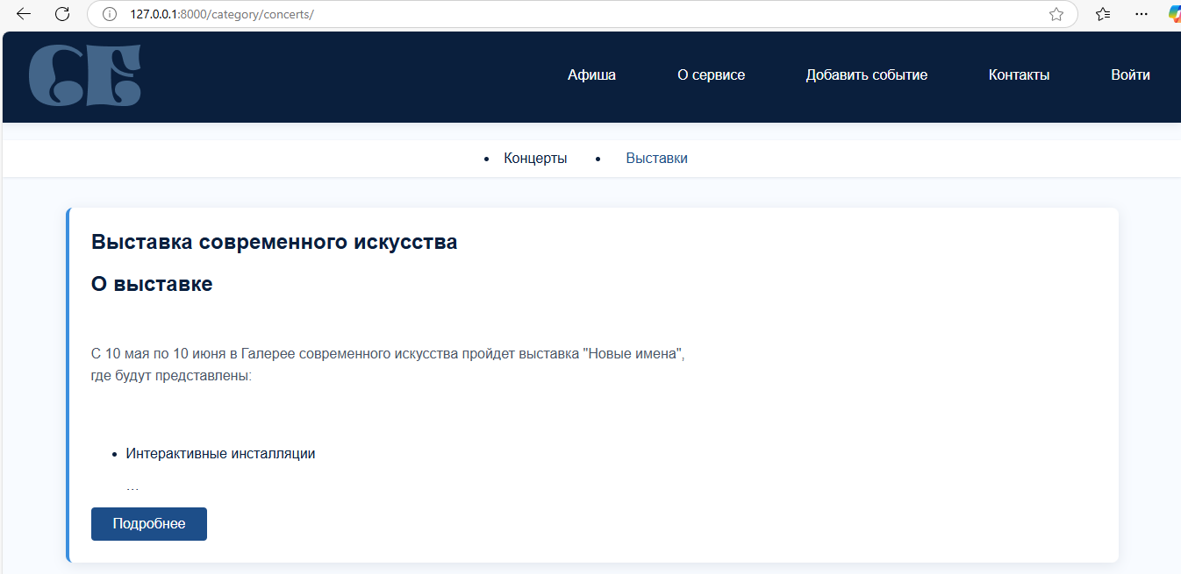
Обновление шаблона index.html
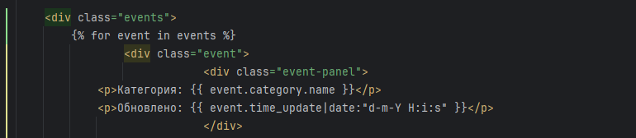
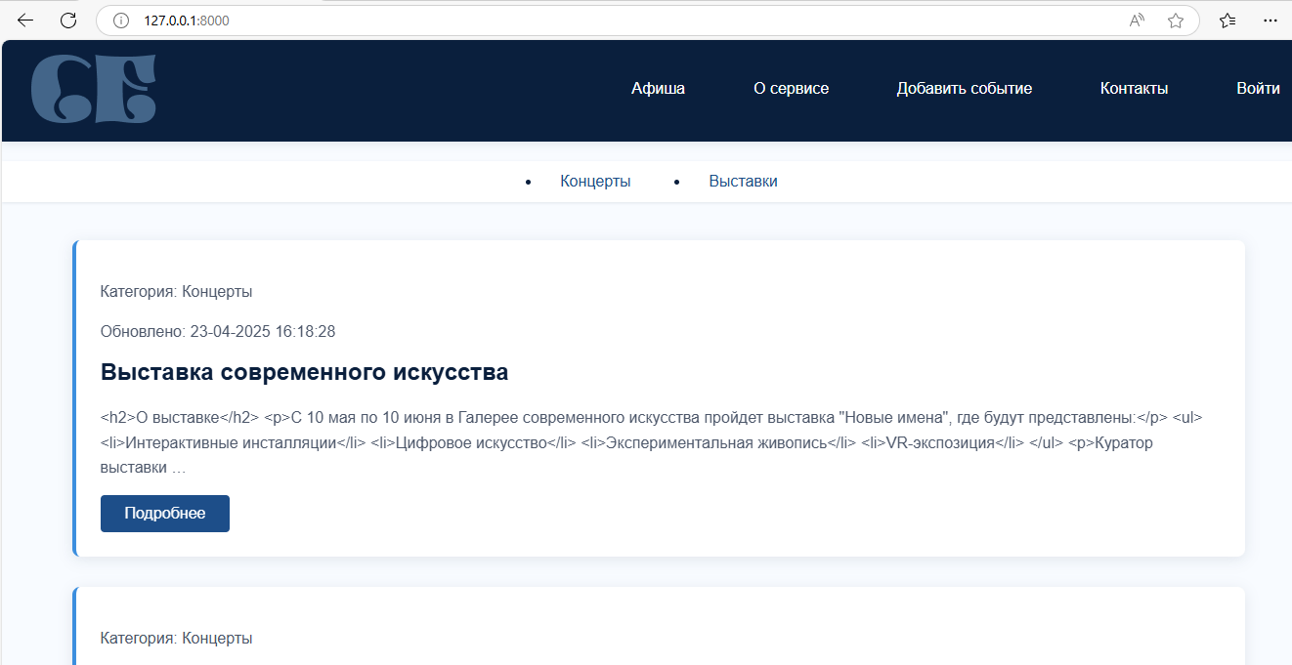
Добавляем стили
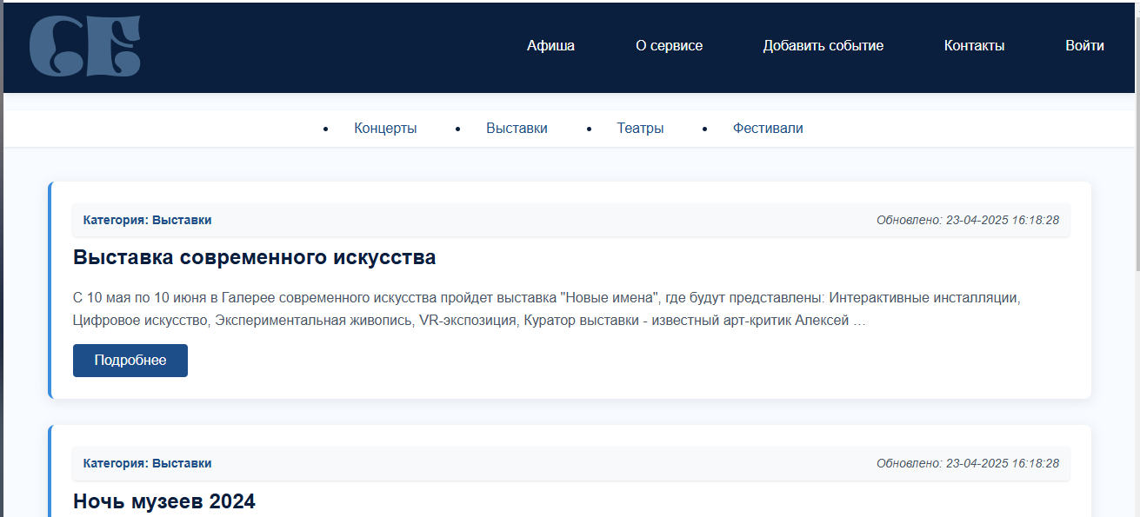

Работа 28. Добавляем связь many-to-many (многие ко многим)
Создаем новую модель TagEvents в models.py
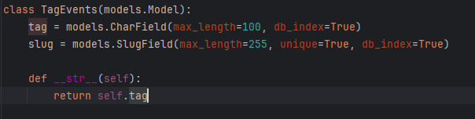
Связываем с Event
Создаем и применяем новую миграцию
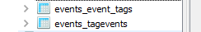
Заполняем
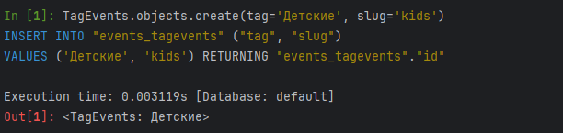
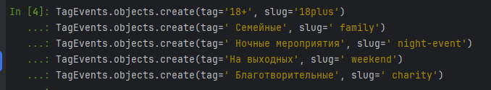
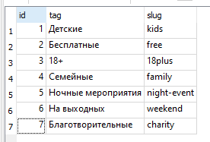
Связываем мероприятия и теги
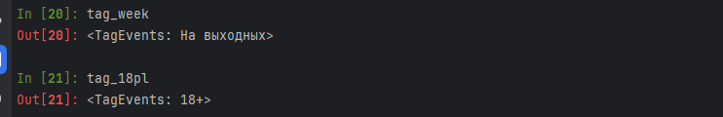
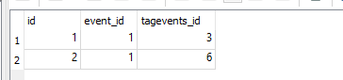
Аналогично добавляем и для других мероприятий
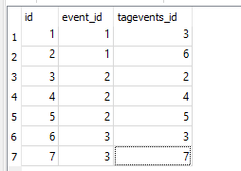

Работа 29. Добавление тегов на сайт
Добавляем маршрут для тегов в urls.py
Добавляем метод get_absolute_url в модель TagEvents
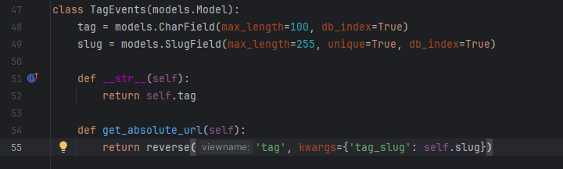
Создаем представление для отображения событий по тегу
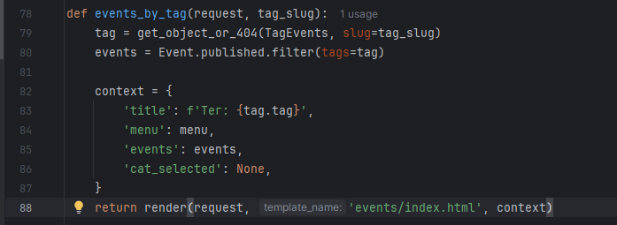
Создаем шаблонный тег для вывода всех тегов в events/events_tags.py
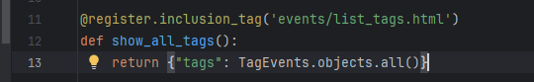
Создаем шаблон list_tags.html
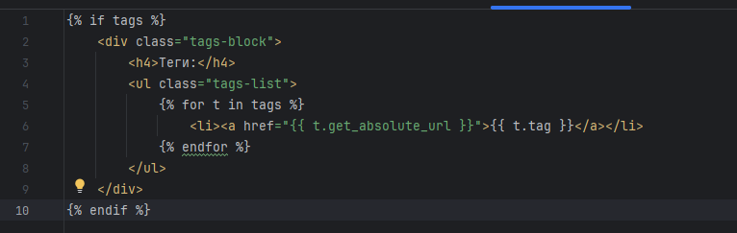
Добавляем теги в боковую панель index.html
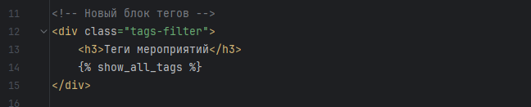
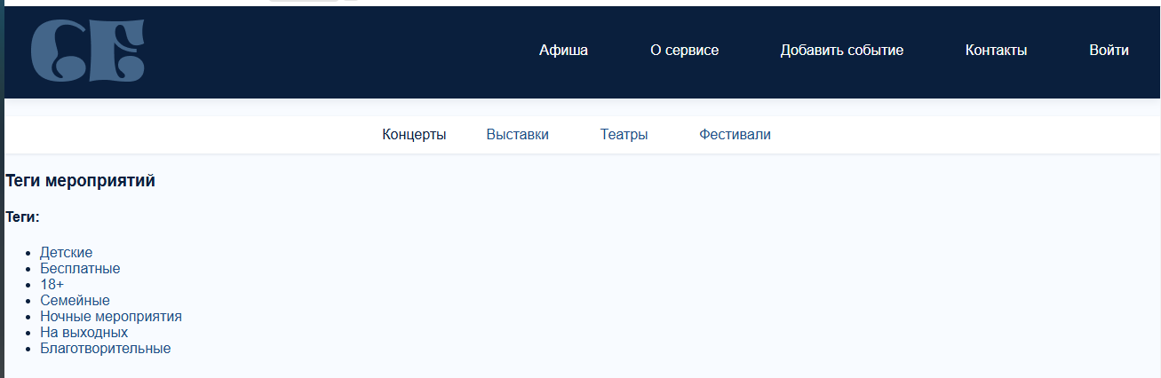
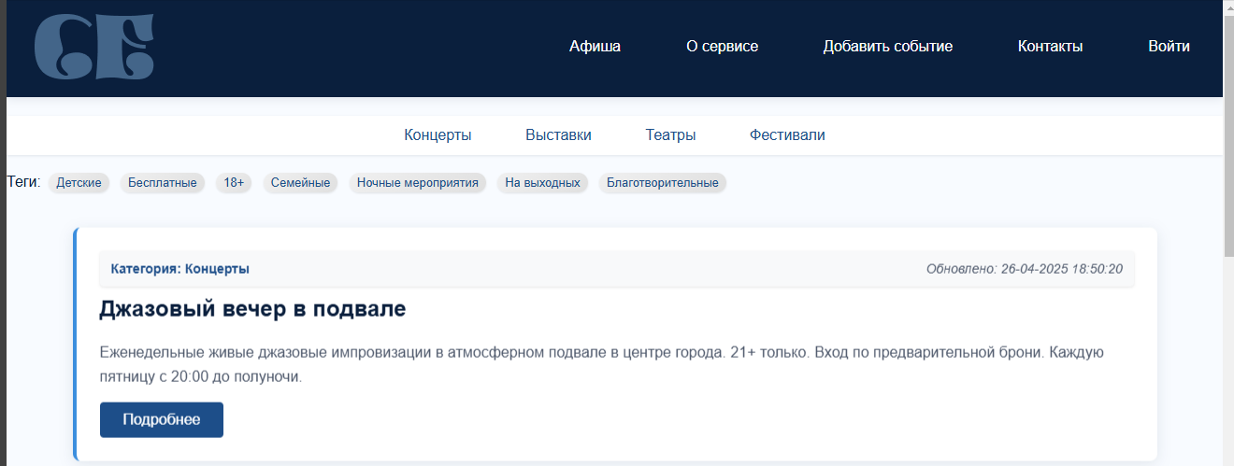
Добавляем теги к каждому мероприятию в event_detail.html
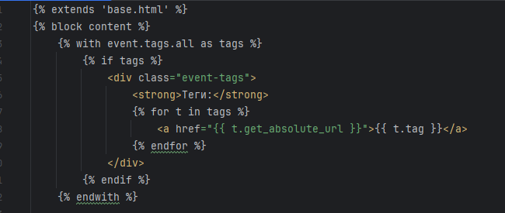
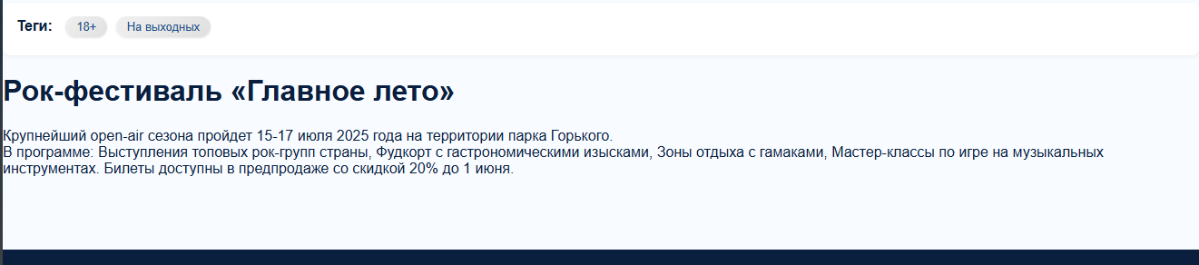

Работа 30. Связь one-to-one (один к одному)
Создаем новую модель Организатор мероприятия в models.py
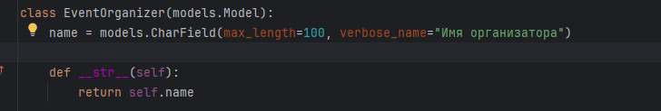
Связываем с моделью Event
organizer = models.OneToOneField('EventOrganizer', on_delete=models.SET_NULL, null=True, blank=True, related_name='org')
Создаем и применяем миграцию
Заполняем данные
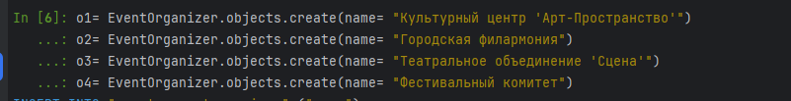
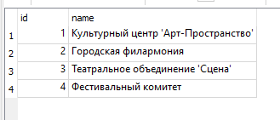
Связываем
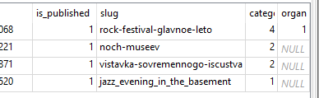
Заполняем другие поля так же
